**«Неделя открытых дверей в ПЧ №112 Центрального отряда ОГУ «ППС ЧО»**

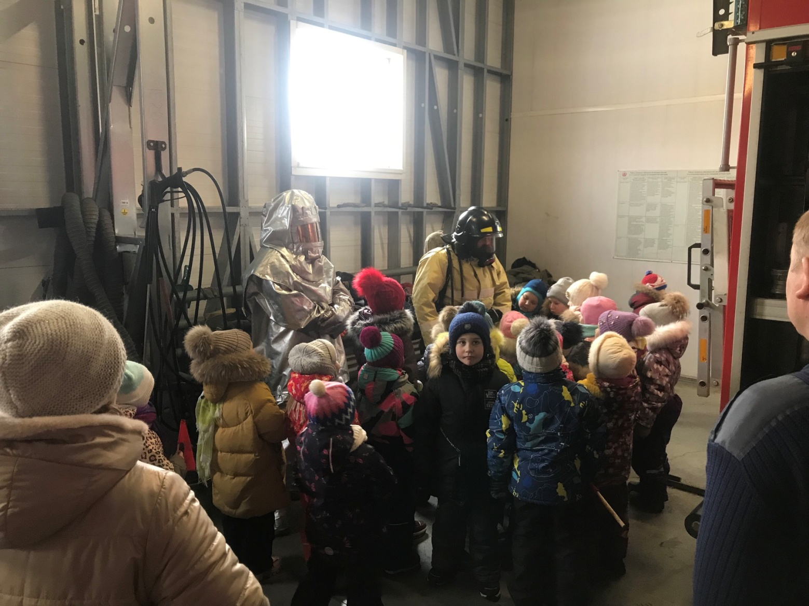

В период с 24.01.2022 года по 28.01.2022 года в пожарной части №112 проходила «Неделя открытых дверей». За этот период работники ПЧ №112 приняли в гости и провели учебно – познавательные мероприятия с детьми (экскурсии, показ техники и быта пожарных) с 8-ю группами (классами) детей из: ЧДОУ Д/с №147; 1«А», 2«А» кадетские классы Полетаевской СОШ; 3 «А», 3 «Б», 9 «А» классы Саргазинской СОШ; 6, 8, 9 классы Трубненской СОШ и 7, 8, 9 классы Сирюсинской СОШ. Пожарные ПЧ №112 рассказали о своей профессиональной деятельности и ответили на различные вопросы, подарили памятки-наклейки на противопожарную тематику 148-ми ребятам.

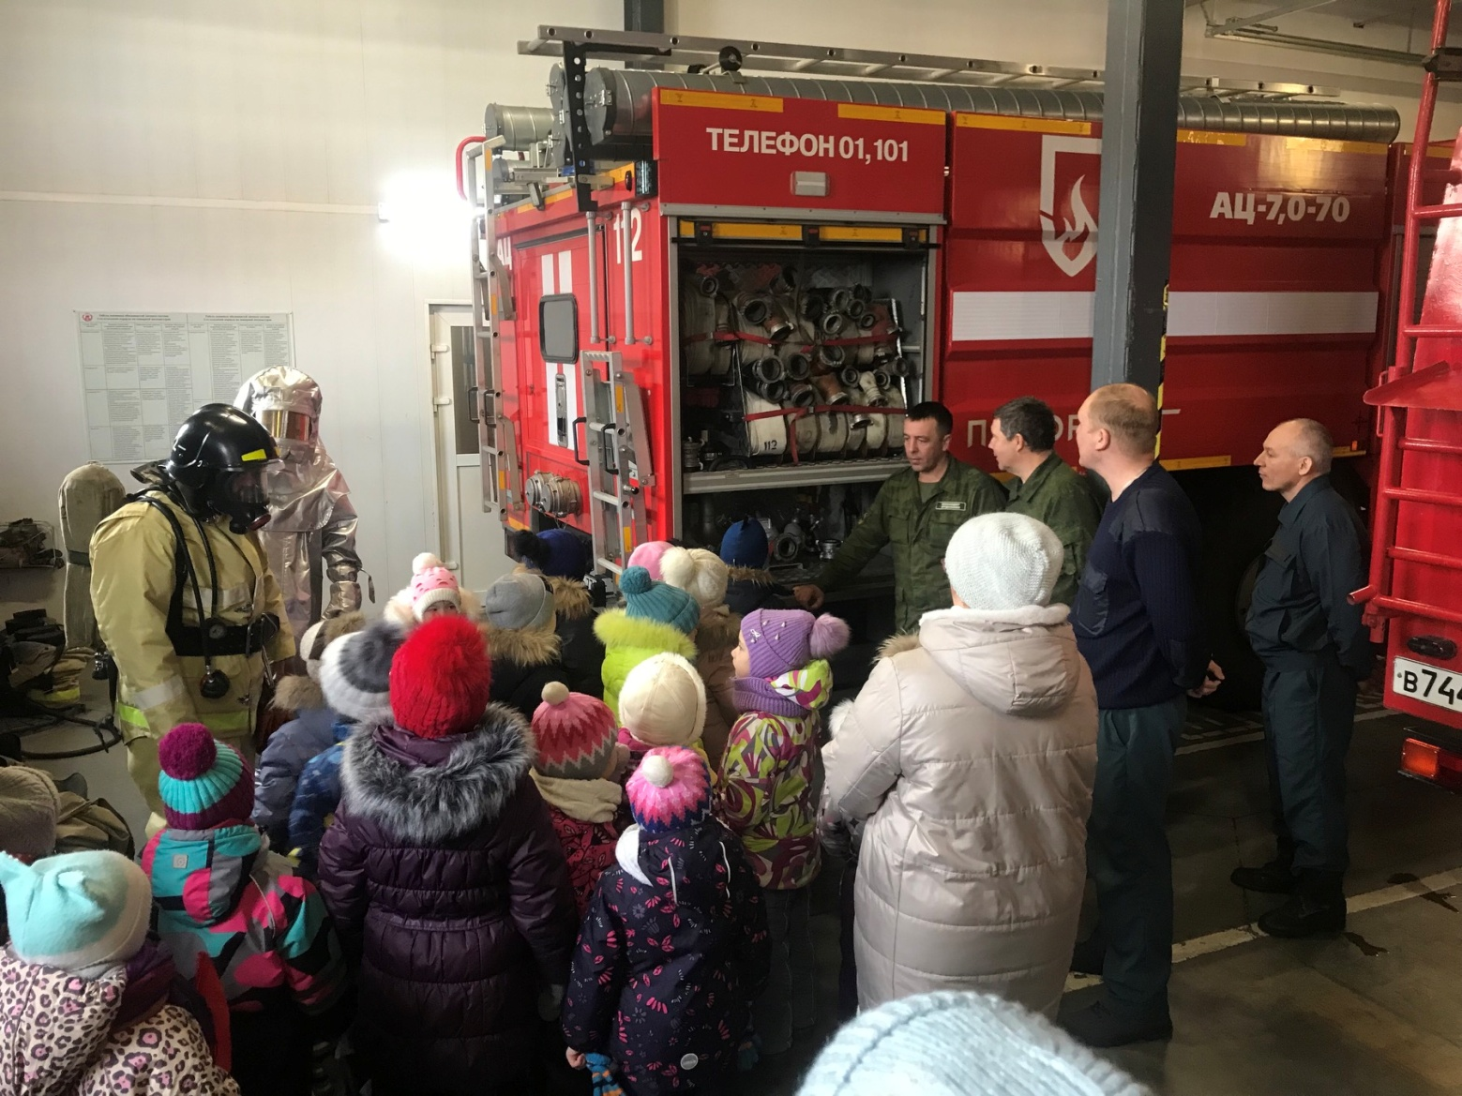

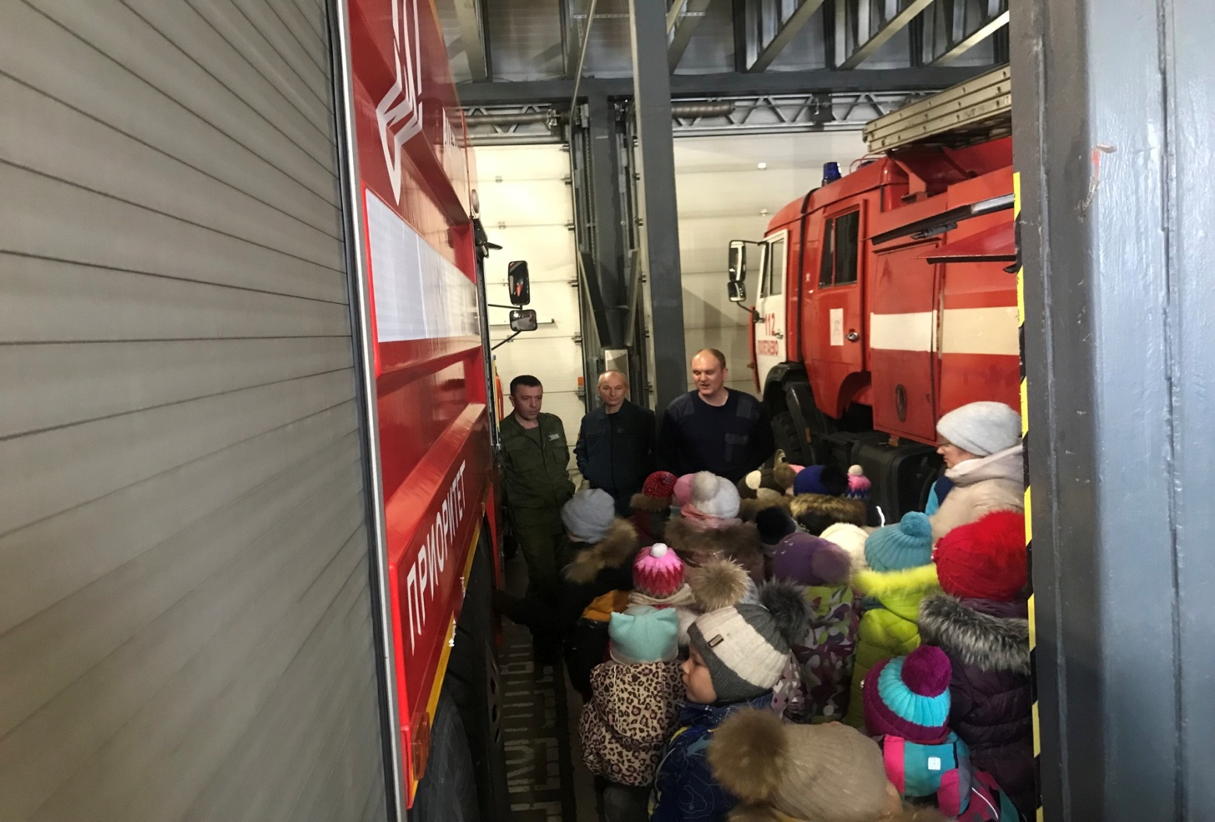

ПЧ №112